Новосибирский государственный технический университет

Кафедра вычислительной техники



Курсовая работа
по дисциплине «Информатика»

Факультет: АВТ
Группа: АМ-709
Выполнила: Ионова И.В.
Проверил: Романов Е. Л.

Новосибирск, 2008г.

Содержание:
- Задание.
- Структурное описание разработки.
- Функциональное описание.
- Описание работы программы на контрольном примере.
- Выводы.
- Приложение: текст программы с комментариями.

Задание: ы

Выходной файл представляет собой HTML-документ, с требуемым по заданию табличным представлением данных, либо наличием ссылок на выделяемые фрагменты. Входной файл обычный текстовый файл. Для сохранения данных об исходном тексте (слова, частоты их появления, номера абзацев) использовать динамические структуры данных (динамические массивы, массивы указателей, списки).
Программа подсчитывает частоты появления слов в тексте, слова считаются одинаковыми при совпадении первых 70% букв (% совпадения можно менять, синтаксис слов не учитывается). Формируется таблица из первых n наиболее часто встречающихся слов, в таблице содержится само слово и ссылки на все абзацы, где оно появляется.

Структурное описание разработки
Программа загружает файл, обрабатывает его и сохраняет в форматированный HTML документ. После загрузки данные необходимо хранить в удобном для обработки формате. Поскольку количество слов в файле заранее неизвестно, так же так и количество повторений отдельно взятого слова, и будет определено лишь в процессе работы программы, в качестве структуры хранения данных был выбран односвязный список. В элементе списка хранится вся необходимая информация для эффективной работы с данными: слово, ДМ, в котором хранятся номера абзацев, размер ДМ и количество повторений слова. Списковая структура данных создается динамически, т.е во время работы программы.
Указатель на первый элемент списка создается глобально, его первоначальное значение равно NULL. Вызывается функция загрузки слов из файла, которая читает строки из файла, разбивает на слова и передает в функцию вставки в список. При добавлении нового элемента происходит вставка в начало. В результате вставленный элемент становится заголовком списка.
Вставка в начало
a
NULL
buf
NULL
a
...

buf
NULL
...

a
NULL
...

В итоге после работы функции загрузки у нас будет список выглядящий примерно таким образом, где вместо (сhar*) будет слово, а вместо i номер абзаца, в котором оно было встречено.
...

a
NULL
n
sz
char*
ar
char*
ar
sz
NULL
NULL
i
i
namee
namee
abzas
abzas
0
0
char*
char*

n

Далее будет произведена сортировка списка, в качестве алгоритма сортировки был выбран алгоритм сортировки рекурсивным разделением. Суть данного алгоритма заключается в следующем. Список разделяется на 2 части относительно некоторого элемента. Сами части не упорядочены, но обладают таким свойством, что элементы в левой части меньше медианы, а в правой больше. Благодаря чему их можно сортировать независимо. Для этого функция вызывается по отношению к своим частям, после чего список склеивается. Функцией сравнения будет являться библиотечная функция strcmp(). В качестве медианы берется первый элемент. Перед выполнением функция проверяет и, если список упорядочен, то сортировка не выполняется.
После сортировки получаем следующую картину, в списке одинаковые слова будут стоять последовательно. Обработаем список функцией, которая соберет все номера абзацев, у одинаковых слов в ДМ у первого элемента цепочки.
a
...

qwe
ar
n
sz
NULL
name
...

n
sz
NULL
i_{m-1}
qwe
ar
namee
NULL
m
abzas
abzas
0
0

i₀

Функция слияния, при помощи функции mycmp() сосчитает количество повторений слова. Выделит память под ДМ первому элементу. Сохранит размер ДМ и повторным обходом перепишет все по номера абзацев в ДМ первого элемента. И вызовет функцию очистки списка в области. Вызовет функцию удаления элементов внутри области, область задается адресами указателей на элементы массива. Список соединяется. В результате получится список подобного вида.

i₀
n
sz
qwe
ar
namee
...

m
m
...

abzas
NULL
…
i_{m-1}
sz

a

Функция удаления элементов списка внутри области должна удалять элементы с конца, чтобы не хранить указатель на следующей элемент, для этого используем алгоритм, построенный на линейной рекурсии. Сместимся в конец цепочки за счет вызова самой себя, сдвигая левую границу на следующий элемент.

I₀
n
sz
qwe
ar
namee
...

m
m
...

abzas
NULL
…
i_{m-1}
sz
NULL
n
qwe
ar
namee
abzas
NULL
qwe
ar
namee
NULL
...

n
abzas
p
q
a
m

После слияния одинаковых слов, отсортируем полученный в результате список, тем же алгоритмом сортировки рекурсивным разделением, но сравнение будет происходить по количеству элементов в ДМ. В результате сортировки получится упорядоченный по убыванию список.
Используем функцию сохранения данных в форматированный документ. Сохраним n первых элементов списка в виде таблички.

Номер | Слово | Кол-во повторений | Ссылки на все абзацы

Перепишем входной файл, по ходу расставляя “якоря” перед текстом следующего абзаца.
Уничтожим список. Для чего используем рекурсивную функцию. Пока не достигнем конца списка, рекурсивно вызываем её по отношению к следующему элементу списка. Удалим слово и ДМ.

sz
a
n
sz
char*
ar
namee
abzas
sz
char*
ar
name
abzas
NULL
n
char*
ar
namee
...

Направление удаления

n

abzas

Функциональное описание

Функции обрабатывают структуру данного вида:
struct list
(односвязный список с ДМ)
{ char *name;//слово
int n; //текущие количество элементов в ДМ
int sz; //размер ДМ
int *abzas; //указатель на ДМ на номера абзацев(int)
list *next; //указатель на следующий элемент
}*a=NULL; //Вершина списка
Главная функция
void main()
Загружает список слов из файла при помощи функции load(), сортирует полученный список по алфавиту при помощи функции sort2(), при сравнении строк используется библиотечная функция strcmp(), в отсортированном списке при помощи функции merge() выполняется слияние элементов с одинаковым значением поля name, в качестве функции сравнения используется функция mycmp(), полученный список, не содержащий повторов слов, сортируется по количеству элементов в ДМ. Сохраняет результат работы при помощи функции save(), разрушает список функцией destroy().
Функция загрузки из файла
void load()
Открывает файл, если не было ошибок, то начинает читать строки пока не дойдет до конца файла. Прочитанная строка разделяется на слова, каждое слово вставляется в список с номером абзаца, в котором оно встречено. Вставка первым выполняется при помощи функции add1(). При достижении конца или ошибке чтения закрывает файл.
Функция вставки первым
void add1(char* c, int abz)
Параметрами функции являются: слово (char *c) и номер абзаца, в котором она было встречено (int abz). Функция создает новый элемент списка, записывает в него данные и вставляет в список первым.
Функция слияния одинаковых слов(вызывается на сортированные данные)
void merge(list *p)
Параметр функции: указатель на список(заголовок). Совершает обход списка. Для каждого элемент находится последовательность одинаковых слов, при помощи функции сравнения mycmp(). Номера абзацев из одинаковых элементов, сливаются в ДМ к первому элементу повторяющейся цепочки. При помощи функции удаления списка в заданной области destroy1(), удаляются все одинаковые элементы, кроме первого.
Функция-оболочка сортировки по алфавиту
list *sort2(list *ph, int g)
Параметры функции: заголовок списка, и его длина. Вернет заголовок отсортированного списка.
Чтобы стек не переполнился, при сортировке рекурсивным разделением sort1(), список делится пополам. Обе части сортируются отдельно функцией sort1(), в основу которой положен алгоритм сортировки рекурсивным разделением. Обе части списка соединяются, и полученный список вновь сортируется.
Функция сортировки рекурсивным разделением(слова по алфавиту)
list *sort1(list *p)
Параметр функции: заголовок списка. Вернет заголовок отсортированного списка.
При помощи полного обхода проверяет, если список отсортирован, то сортировка не нужна. Если сортировка нужна, разбивает список на две части относительно медианы. Слева меньшие элементы, справа большие. Части сортируются отдельно. В качестве медианы берется первый элемент. В качестве функции сравнения используется библиотечная функция strcmp().
Функция сравнения строк
int mycmp( char *p1, char *p2)
Параметры функции: две строки, если слова равны функция вернет 1, в противном случае 0. Проверяет, если длины строк сильно отличаются, то строки разные, длина строки вычисляет при помощи библиотечной функции strlen(). Преобразует строки к прописным, при помощи функции lowcase(). Ищет 70% строки меньшей длины в строке большей длины, для поиска используются библиотечная функция strstr(). Если строка была найдена, то входные строки равны, иначе нет.
Функция перевода строки в прописную
void lowcase(char *buf)
Параметр функции – строка. Идет по строке, если встречается заглавная буква, то делает ее прописной.
Функция рекурсивного удаления элементов списка внутри области
void destroy1(list *&ph, list *&q)
Параметры функции - границы области. Если левая граница равна правой границе области или достигнут конец списка, то прекращает выполнение. Если существует следующий элемент, то рекурсивно вызовет себя, сдвинув левую границу области на следующий элемент списка. Очищает память, занимаемую словом и массивом, содержащим номера абзацев, в которых слово встретилось. Удаляет элемент.
Функция сортировки рекурсивным разделением(по кол-ву повторений)
list *sort(list *p)
Параметр функции: заголовок списка. Вернет заголовок отсортированного списка.
При помощи полного обхода проверяет, если список отсортирован, то сортировка не нужна. Если сортировка нужна, разбивает список на две части относительно медианы. Слева меньшие элементы, справа большие. Части сортируются отдельно. В качестве медианы берется первый элемент.
void save(int n)
Параметр функции: количество элементов.
Открывает входной и выходной файлы. Проверяет на ошибку. Обходит список на заданную глубину или до достижения конца. Сохраняет таблицу с n-первыми элементами, расставляя ссылки на абзацы. Переписывает входной файл, расставляя «якоря» на абзацы. Функция рекурсивного удаления списка
void destroy(list *&ph)
Если элемент не существует, то прекращает выполнение. Если существует следующий элемент, рекурсивно вызовет себя на следующий элемент списка. Очищает память, занимаемую словом и массивом, содержащим номера абзацев, в которых слово встретилось. Удаляет элемент

Описание работы программы на конкретном примере
Оценим время выполнения функции загрузки структуры из файла в зависимости от количества загружаемых элементов.

N | T1(эскп) | T1*(матем) | отклонение | коэф по N1
34540 | 46 | 46,0 | 0% | 0,001332
97954 | 125 | 130,5 | -4%
233810 | 312 | 311,4 | 0%
304664 | 407 | 405,7 | 0%
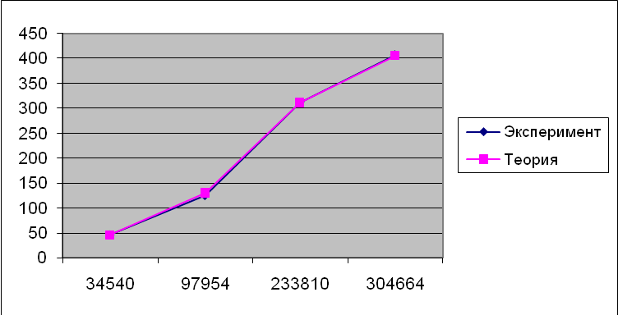
В результате эксперимента была установлена линейная зависимость времени загрузки файла в зависимости от количества слов в нем. Расхождения минимальны.

Оценим время выполнения функции сортировки списка от количества элементов в нём.

N | T1(эскп) | T1*(матем) | отклонение | коэф по N1
34540 | 32 | 32,0 | 0% | 0,000000
141707 | 515 | 538,6 | -4%
233810 | 968 | 1466,3 | -34%
304664 | 2329 | 2489,7 | -6%
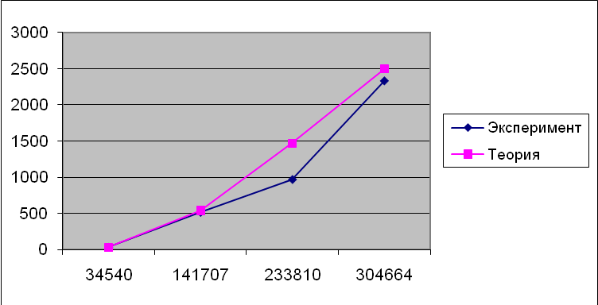

В результате эксперимента была установлена квадратичная зависимость времени сортировки списка в зависимости от количества элементов в нем. Расхождения в третьей точке получены засчет того, что в полученном списке содержится множество равных элементов.

Оценим время выполнения функции слияния одинаковых элементов в списке от количества элементов в нём.

N | T1(эскп) | T1*(матем) | отклонение | коэф по N1
34540 | 30 | 30,0 | 0% | 0,000058
97954 | 109 | 93,6 | 16%
233810 | 287 | 240,2 | 19%
304664 | 500 | 319,7 | 56%

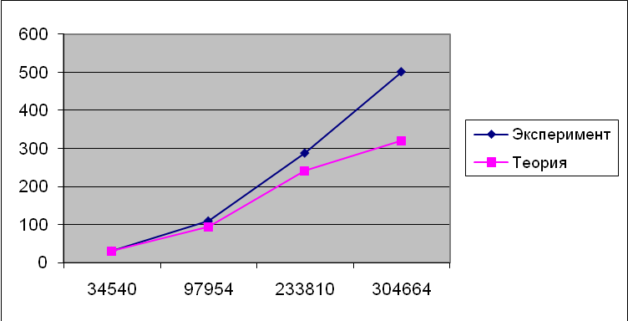

В результате эксперимента была установлена линейно-логорифмическая зависимость времени слияния в списке одинаковых элементов в нем. Расхождения в четвертой точке связаны с тем, что в списке содержится большое количество много раз повторяющихся элементов, которые нужно объединить.
Оценим время выполнения функции сохранения n элементов списке от количества слов в файле.

N | T1(эскп) | T1*(матем) | отклонение | коэф по N1
34540 | 94 | 94,0 | 0% | 0,000181
97954 | 281 | 293,2 | -4%
233810 | 688 | 752,8 | -9%
304664 | 891 | 1001,9 | -11%
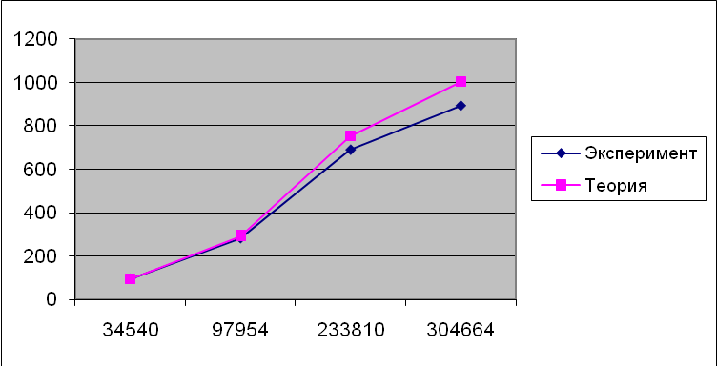

В результате эксперимента была установлена линейно-логорифмическая зависимость времени сохранения выходного файла в зависимости от количества элементов в списке. Данная зависимость является результатом того, что количество повтрений каждого слова разное и может сильно колебаться.

Вывод:
При реализации программы была выбрана списковая структура данных. Положительной особенностью использования списковых структур является то, что переменные создаются динамически, то есть их количество может быть произвольным. Очевидные преимущества возникают, когда сами данные являются достаточно большими и их количество заведомо не определено. Основное свойство линейных списков как структур данных: последовательность обхода не зависит от физического расположения элементов списка в памяти, а от последовательности их связывания указателями, следовательно, перестановка элементов списке происходит при перестановке указателей, а не перемещении данных. Алгоритмы работы со списком построены на основе последовательного обхода или линейной рекурсии. Что позволяет легко, быстро и без лишних затрат обрабатывать большие объемы данных.

